**Дударёнок Данило (Себестыан) Иосифов (Dudaronek Daniło Sebestyan)**

16 декабря 1806 г – крещение (НИАБ 136-13-894, лист 61об, №52/1806-р (ориг)).

24 февраля 1807 г – крещение сына Себестыана (НИАБ 136-13-894; лист 61об, №52/1806-р (ориг), лист 62, №52доп/1806-р (ориг)).

**НИАБ 136-13-894:** Лист 61об. **Метрическая запись №52/1806-р (ориг).**

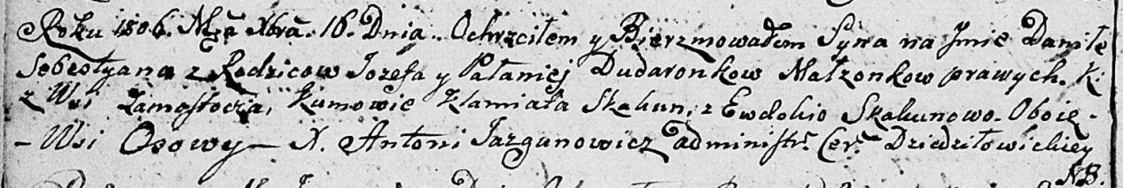

Дедиловичская Покровская церковь. 16 декабря 1806 года. Метрическая запись о крещении.

Dudaronek Daniło Sebestyan – сын родителей с деревни Замосточье.

Dudaronek Jozef – отец.

Dudaronkowa Pałanieja – мать.

Skakun Klamiata – кум, с деревни Осовo.

Skakunowa Ewdokia – кума, с деревни Осовo.

Jazgunowicz Antoni – ксёндз.

**НИАБ 136-13-894:** Лист 62. **Метрическая запись №52доп/1806-р (ориг).**

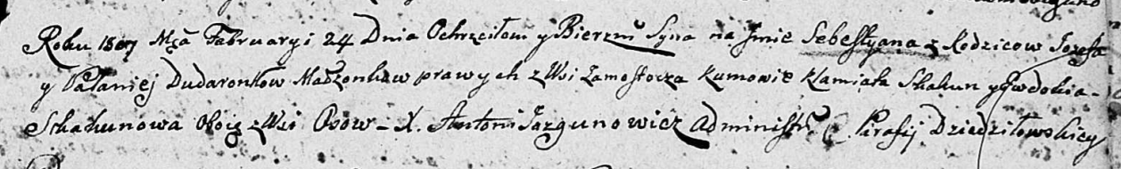

Дедиловичская Покровская церковь. 24 февраля 1807 года. Метрическая запись о крещении.

Dudaronek Sebestyan – сын родителей с деревни Замосточье.

Dudaronek Jozef – отец.

Dudaronkowa Pałanieja – мать.

Skakun Klamiata – кум, с деревни Осовo.

Skakunowa Ewdokija – кума, с деревни Осовo.

Jazgunowicz Antoni – ксёндз.